Конспект открытого занятия по обучению грамоте
в средней группе детского сада
«Прогулка по городу»

Цель:
*Поддерживать интерес к интеллектуальной деятельности, желание играть, проявляя настойчивость, взаимопомощь, отзывчивость, дружелюбие.
*Доставить детям радость и удовольствие от игр развивающей направленности.

Задачи:
*Формирование умения сопоставлять названия животного и звуков,издаваемых им.
*Расширение словарного запаса детей по лексической теме «Город»
*Развитие фонематического слуха и речевого внимания.
*Закрепление умения отгадывать загадки.
*Формирование умения подбирать слова, противоположные по смыслу.
*Учить детей определять 1 и последний звуки в слове.
*Учить детей различать на слух твёрдые и мягкие согласные звуки.
*Учить детей делить слова на слоги и сравнивать их по протяженности.

Оборудование и демонстрационный материал.
*Ноутбук с презентацией.
*Картинки животных: кошка, собака, черепаха, утка, тигр, поросёнок.
*Мольберты, картинки с видами города, паровозик, синие карандаши на каждого, раскраски с букой Ш на каждого, счетные палочки (или палочки Кюизенера).

Ход занятий.

Воспитатель: «Ребята, мы сегодня отправляемся на прогулку по нашему прекрасному городу. Как называется наш город?
В нём много чудесных мест, посмотрите – вот Кафедральный собор, а вот Королевские ворота…. Скажите, вы любите животных? Тогда вы легко догадаетесь, куда мы отправимся, отгадав мою загадку.

Загадка.
Есть такое заведенье
Словно в сказку ты попал
И зимой, и жарким летом
Там всегда полно зверей
Всюду в клетках, и в вольерах
Полным ходом жизнь идёт.
Познакомишься со всеми
Коли в гости к нам придёшь.

Дети.
Мы идём в зоопарк.

Воспитатель: «Молодцы. Но прежде чем нам туда отправиться, мы должны вспомнить, какие звуки издают разные животные. Тогда давайте сыграем в игру «Доскажи словечко».

У меня учёный пёс
Круглой пуговкою нос
Если в чём-то я неправ
Громко лает он...(гав-гав)

В огороде целый день
Скачет конь через плетень.
Я домой зову его,
А в ответ он: "Иго-го!"

Пятачок помоет в луже
И торопится на ужин
Отрубей я ей сварю
Скажет мне она...(хрю-хрю)

Переваливаясь важно
В речку прыгнули отважно
И о чем-то говоря
Шумно плещутся...(кря-кря)

Раньше всех петух встает,
Песню громкую поет:
Небу, утру и цветку
Он кричит: Ку-ка-ре-ку!

У реки сидит лягушка
И на солнце греет брюшко.
На траве видна едва,
Слышно только: - Ква-ква-ква.

Воспитатель: Вот вы и узнали, кто живёт в нашем зоопарке. А теперь надо посадить зверушек в вагончики, чтобы они могли доехать к себе в свои домики. Обратите внимание, что вагончики у нас разные, и туда мы будем рассаживать зверушек с разным количеством слогов.

- Чтобы определить, сколько у нас слогов в слове мы должны прохлопать. И прохлопаем столько раз, сколько частей (слогов) в этом слове..

Воспитатель вместе с ребёнком хлопают, деля слова на слоги.
(Собака, кошка, поросенок, утка, тигр, черепаха, цапля, кенгуру, слон, жираф, кабан – заселить зверушек в паровозики по количеству слогов)

Такая игра происходит с каждым ребёнком из подгруппы.

Воспитатель : Молодцы. Ребята, понравилось вам в зоопарке? Давайте пойдём дальше гулять по нашему прекрасному городу Калининграду. А отправимся мы с вами в то место, где любят отдыхать городские жители в тени больших деревьев. Где много клумб с цветами и стоят удобные лавочки, на которых можно отдохнуть. Есть даже детские карусели. Молодцы. Мы отправляемся с вами в парк.

Воспитатель включает магнитофон с записью звуков леса.

Подвижная игра на звукоподражание.
Мы с вами гуляем по парку,

И Вдруг поднялся сильный ветер и зашумел в Дети: «ш-ш-ш» громко. Руки
подняты вверх.
Раскачиваются из стороны в
высоких деревьях. Вспомните песенку ветра. стороны.

А в низкой травке песенка ветра звучит тихо. Дети: «ш-ш-ш» тихо. Приседают,
руки опущены
Вдруг налетели жуки и запели свою Дети: «ж-ж-ж» громко. Кружатся песенку. вокруг себя.
Вдруг прилетели большие комары и запели Дети: «з-з-з» громко. Кружаться
свою песенку. вокруг себя, руки в стороны.
А маленькие комарики поют свою тихую Дети: «зь-зь-зь» тихо. Приседают,
песенку. руки в стороны.
А рядом с парком находилась дорога, по Дети: «с-с-с» громко. Имитируют
которой ездили машины. У одной машины движения насоса.
сдулись шины. Вышел шофёр и стал накачи-
вать шины большим насосом. Вспомним пе-
сенку большого насоса.

А рядом с шофёром сидел его сынишка у Дети: «сь-сь-сь» тихо. Приседают,
имитируя движения насоса.
которого был игрушечный автомобиль.
Мальчик взял игрушечный насос и стал на-
качивать маленькие шины маленьким насосом.

Воспитатель: Вот молодцы! А теперь давайте сядем за наши столы, разомнем наши пальчики и скорее раскрасим у буквы «Ш» шапочку синим карандашом, чтобы эта буква не замерзла! (Индивидуальная работа ).

Пальчиковая гимнастика
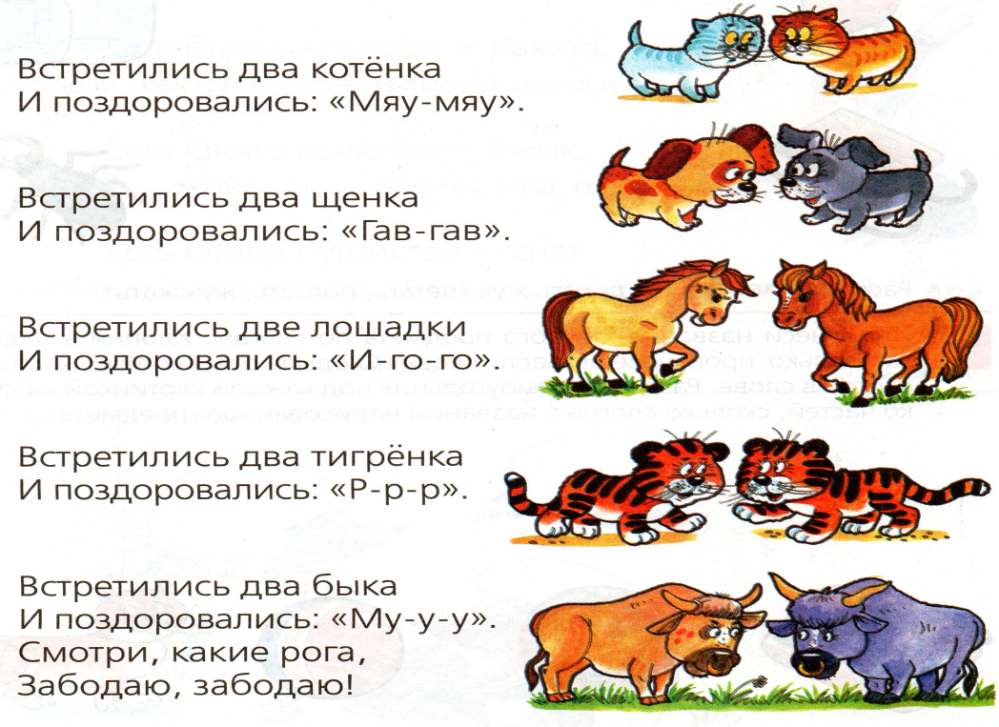

….и скорее раскрасим у буквы «Ш» шапочку синим карандашом, наша буква не замерзла! (Индивидуальная работа ).

Воспитатель: Молодцы! Воспитатель помещает на магнитную доску объемную букву Ш.
-Посмотрите на букву . Из скольких палочек она состоит?
-Какие это палочки? Три коротких и одна длинная.
-Обратите внимание на то, что длинная палочка расположена внизу, а короткие - над ней.
Раздать детям контейнеры с палочками.
-Давайте сложим эту букву из палочек.

Посмотри на букву Ш -
Буква очень хороша,
Букву Ш я написала:
Три шеста и снизу шпала.

Ребята, наша буква спряталась в словах. Слушайте внимательно, и как только услышите звук Ш – хлопайте в ладоши.

Шар, Кот, Шуба, Лес, Шапка, Рыба, Шляпа, Луна, Шарф, Шары.

Воспитатель: Наше занятие подошло к концу. Что вам больше всего запомнилось с нашей прогулки? Вспомните, где же мы побывали? Кого мы видели? Мы узнали, что слова бывают длинные и короткие, а еще познакомились с буквой Ш.
В конце занятия ребятам подарить шарики.

